رله کنترل فاز پنچ چراغ
G2PM400VSY20
کنترل و مانتیورینگ سه فاز اصلی، مولتی فانکشن (امکان انتخاب عملیات کنترلی مورد نظر)، کنترل ترتیب فاز و عدم حضور یک یا چند فاز، کنترل تقارن فاز در صورت نیاز کاربر، اتصال اختیاری سیم نول، تشخیص قطع سیم نول، تغذیه با ولتاژ دلخواه توسط بوبین قابل تعویض، دو کنتاکت مستقل change-over، عرض ۵/۲۲ میلیمتر

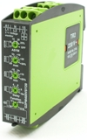
رله کنترل فازتک چراغ
G2PF400VS02
کنترل و مانتیورینگ سه فاز اصلی، کنترل ترتیب فاز و عدم حضور یک یا چند فاز، تشخیص ولتاژ معکوس، اتصال اختیاری سیم نول، ولتاژ تغدیه = ولتاژ سنجش، دو کنتاکت مستقل change-over، عرض ۵/۲۲ میلیمتر

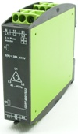
تایمر دو زمانه
D 6DI
دو زمان قابل تنظیم و مستقل، از صفر ثانیه تا ۲۴٠ ساعت، ۲۴٠/۱۱٠ ولت متناوب و ۲۴ ولت متناوب و مستقیم، دو کنتاکت مستقل
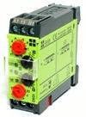
تایمر یک زمانه
P6SE
بازه های زمانی متنوع، ۲۳٠ ولت متناوب، یک کنتاکت change-over

